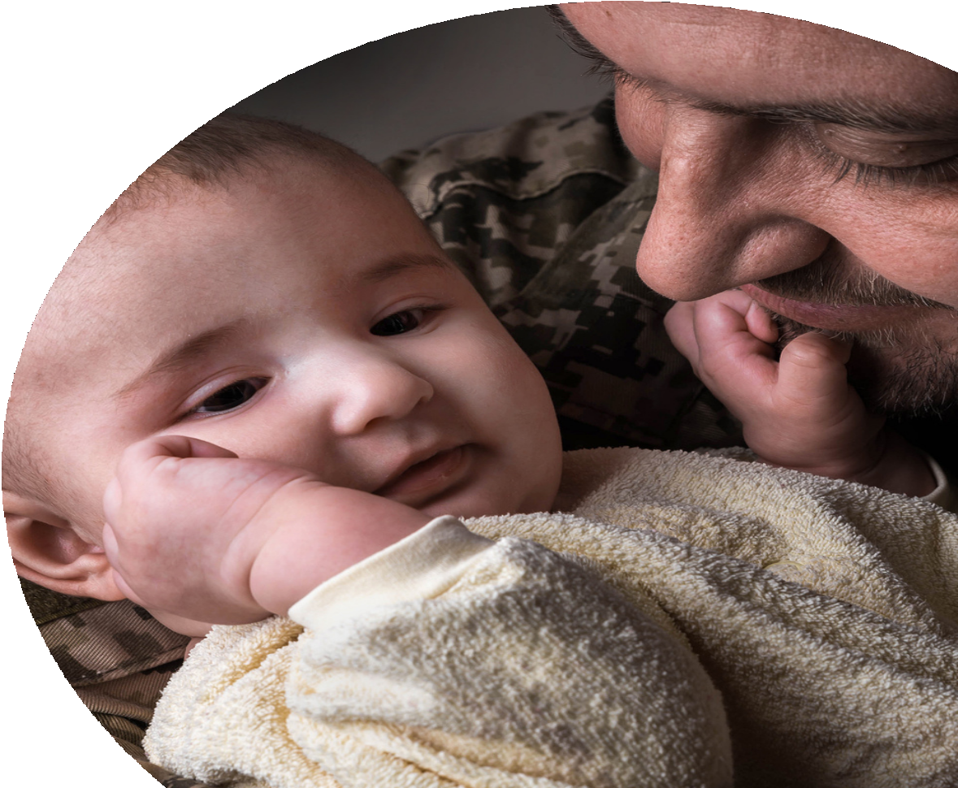Міністерство освіти і науки України

План реагування на надзвичайні ситуації вихователя закладу дошкільної освіти

Міністерство освіти і науки України
за підтримки Команди підтримки реформ Міністерства освіти і науки України

Матеріал розроблено та адаптовано до українських реалій на основі стандартів безпеки Міжнародної громадської організації «Save the Children», Національного центру здоров'я та благополуччя дітей раннього та дошкільного віку.

Матеріал не є обов'язковим до виконання та носить рекомендаційний характер.

Скорочення:
ЗДО - заклад дошкільної освіти; НС - надзвичайна ситуація;
План - план реагування на надзвичайні ситуації вихователя закладу дошкільної освіти.

Київ 2022

ЗМІСТ

- Вступ
- Складники «Плану реагування на надзвичайні ситуації вихователя закладу
дошкільної освіти»
- Алгоритм складання «Плану реагування на надзвичайні ситуації вихователя закладу дошкільної освіти»
- Визначаємо найбільш потенційні ризики для ЗДО
- Як обрати план реагування у випадку надзвичайної ситуації
- Приклади мапи евакуації групи у випадку надзвичайної ситуації
- Додатки
  - Титульна сторінка
  - Контакти екстрених служб
  - Команда реагування у випадку надзвичайної ситуації
  - План реагування у випадку надзвичайної ситуації
    - План дій у випадку евакуації за межі ЗДО
    - План дій у випадку аварійного блокування
    - План дій у випадку укриття у приміщенні закладу освіти
  - Мапа евакуації групи
  - Список дітей та контактів батьків
  - Ілюстровані інструкції для дітей
- Корисні посилання

Вступ

В умовах воєнного стану у країні тисячі дітей залишаються без доступу до базових прав та свобод, декларованих Конвенцією ООН «Про права дитини», зокрема права на освіту та дозвілля. Одним з першочергових завдань Міністерства освіти і науки України та органів місцевої самоврядування у цей непростий час є відновлення освітнього процесу у закладах дошкільної освіти в регіонах, де це дозволяє безпекова ситуація.

Безумовно, однією з умов відновлення освітнього процесу у ЗДО є усвідомлення рівня небезпеки та злагодженість дій при реагуванні у випадку надзвичайної ситуації органами місцевої самоврядування, адміністрацією ЗДО, кожним вихователем та батьками.

Автори даного посібника головною метою вважають мінімізувати стрес, автоматизувати та спростити дії педагогічного персоналу у випадку надзвичайної ситуації. Крім того, даний План може бути доведений до відома батьків або інших законних представників дітей з метою їх інформування та узгодження дій у випадку НС.

План реагування на надзвичайні ситуації вихователя закладу дошкільної освіти - не є обов'язковим документом, який повинен бути розроблений та затверджений, але може стати дієвим практичним інструментом.

Як користуватися посібником?

- Переглянути та за можливості роздрукувати розроблені матеріали.
- Обговорити План між членами колективу та адміністрацією ЗДО.
- Заповнити необхідну інформацію у запропонованому Плані.
- Обговорити та поширити План серед батьків або інших законних представників дітей.
- Періодично (хоча б раз на тиждень) проводити тренування з дітьми порядку реагування на ту чи іншу НС.

Складники Плану реагування на надзвичайні ситуації вихователя закладу дошкільної освіти*

Інформація про ЗДО

Титульна
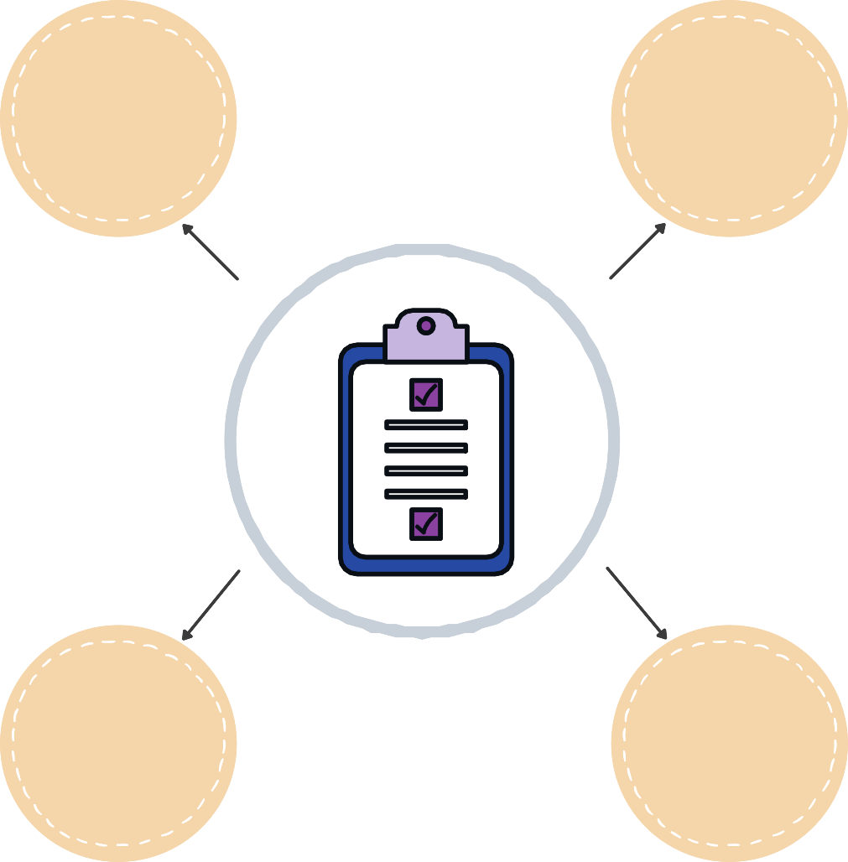сторінка Контакти екстрених
служб

Інструкції для дітей

Мапа евакуації групи

Команда реагування

Плани реагування
Список дітей з контактами батьків

*На даній блок-схемі представлений примірний перелік складників Плану реагування на надзвичайні ситуації вихователя закладу дошкільної освіти. Перелік не є вичерпним та може бути доповненим іншою інформацією за Вашим бажанням.

СКЛАДАЄМО ПЛАН РЕАГУВАННЯ НА НАДЗВИЧАЙНІ СИТУАЦІЇ ВИХОВАТЕЛЯ ЗАКЛАДУ ДОШКІЛЬНОЇ ОСВІТИ

ВИЗНАЧАЄМО РИЗИКИ
01
На підставі відомостей, отриманих від територіальних органів управління цивільного захисту, місцевих органів виконавчої влади та територіальних органів ДСНС, визначаємо найбільш потенційні загрози для вашого закладу.

ВИЗНАЧАЄМО КОМАНДУ
РЕАГУВАННЯ
02
Розподіляємо ролі між персоналом та складаємо план комунікації.

РОЗРОБЛЯЄМО АЛГОРИТМИ
03
Складаємо алгоритми дій для кожної
ситуації.

ОФОРМЛЯЄМО ПЛАН В ЄДИНИЙ ДОКУМЕНТ ТА
РОЗПОВСЮДЖУЄМО СЕРЕД БАТЬКІВ
04
З метою оперативного реагування на надзвичайну ситуацію
інформуємо про план усіх учасників освітнього процесу.

05
ВІДПРАЦЬОВУЄМО ПЛАН ЕВАКУАЦІЇ З ДІТЬМИ
Проводимо навчальні тренування з дітьми з метою автоматизації навичок з одночасним інформуванням батьків.

ВИЗНАЧАЄМО НАЙБІЛЬШ ВІРОГІДНІ РИЗИКИ*

Вид надзвичайної ситуації ТАК НІ Можливо

Захоплення будівлі закладу освіти
Загроза вибуху чи атаки з повітря
Обстріл

Пожежа

Повінь

Землетрус
Хімічна атака

Біологічна атака

*За міжнародними стандартами кожен заклад освіти визначає найбільш вірогідні ризики відповідно до техногенної, природної та воєнної ситуації у регіоні.

Захоплення
будівлі
Обстріл
Повітряна атака
Повінь
Пожежа
Хімічна чи біологічна атака

Чи безпечно у приміщенні?
Евакуація за межі
Аварійне блокування
Який тип небезпеки?
Як діяти у випадку надзвичайної ситуації?

*Даний алгоритм дозволяє керівнику ЗДО обрати план реагування в залежності від умов НС, даючи відповідь на три питання.

Обираємо план реагування
Укриття у приміщенні

Заклад дошкільної освіти
Юридична адреса закладу освіти, електронна адреса, контактний номер телефону

План реагування на надзвичайні ситуації вихователя групи « »

Директор ЗДО:

Тел.:
Вихователь:

тел.:
Вихователь:

тел.:
Помічник вихователя:

тел.:
Тип закладу:

Кількість дітей у груп:

Місто, рік
З них з особливими освітніми потребами:

*Інформація про ЗДО, персонал та групу може бути доповнена на Ваш розсуд за потреби

Контакти екстрених служб

Організація | Контактна особа | Телефон | Примітка
Швидка медична допомога |  | 103
Поліція |  | 102
Пожежна служба |  | 101
Газова служба |  | 104
Дільничний офіцер поліції

*Таблиця з контактами може бути доповнена на Ваш розсуд за потреби

РОЗРОБЛЯЄМО ПЛАН ТА ВИЗНАЧАЄМО КОМАНДУ РЕАГУВАННЯ

Зазначте необхідну інформацію

ВІДПОВІДАЛЬНИЙ ЗА ІНФОРМУВАННЯ ПЕРСОНАЛУ ПРО НАДЗВИЧАЙНУ СИТУАЦІЮ

СПОСІБ СПОВІЩЕННЯ ПЕРСОНАЛУ ПРО НАДЗВИЧАЙНУ СИТУАЦІЮ

ВІДПОВІДАЛЬНИЙ ЗА ІНФОРМУВАННЯ ЕКСТРЕНИХ СЛУЖБ

СПОСОБИ СПОВІЩЕННЯ ЕКСТРЕНИХ СЛУЖБ

СПОСОБИ СПОВІЩЕННЯ ЕКСТРЕНИХ СЛУЖБ У ВИПАДКУ ЗНИКНЕННЯ ЗВ'ЯЗКУ

ВІДПОВІДАЛЬНИЙ ЗА СПОВІЩЕННЯ БАТЬКІВ АБО ЗАКОННИХ ПРЕДСТАВНИКІВ ДІТЕЙ

СПОСОБИ СПОВІЩЕННЯ БАТЬКІВ АБО ЗАКОННИХ ПРЕДСТАВНИКІВ ДІТЕЙ

СПОСОБИ ОТРИМАННЯ ІНФОРМАЦІЇ ЩОДО ПЕРЕБІГУ НС ВІД ОФІЦІЙНИХ ДЖЕРЕЛ ПІД ЧАС ПЕРЕБУВАННЯ В УКРИТТІ

СПОСОБИ КОМУНІКАЦІЇ МІЖ КОЛЕКТИВОМ ТА АДМІНІСТРАЦІЄЮ ЗАКЛАДУ ПІД ЧАС НС

ВІДПОВІДАЛЬНИЙ ЗА РЕАЛІЗАЦІЮ ПЛАНУ ДІЙ У ВИПАДКУ НС У ГРУПІ

ВІДПОВІДАЛЬНИЙ ЗА ТРИВОЖНУ ВАЛІЗУ

ВІДПОВІДАЛЬНИЙ ЗА ОБЛІК ТА ВЗАЄМОДІЮ З ДІТЬМИ

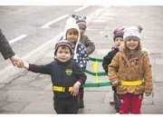

Подаємо дітям сигнал про евакуацію. Рахуємо дітей. Беремо тривожну валізу.
Евакуюємо дітей по запланованому маршруту. У випадку блокування основного маршруту використовуємо запасний.
Евакуюємо дітей до заздалегідь визначеного місця. Перевіряємо ще раз кількість дітей. У випадку відстуності когось із дітей повідомляємо адміністрацію**.
З метою ефективної організації дітей під час евакуації можна використовувати евакуаційні канати.

План дій вихователя у випадку евакуації за межі закладу
Отримано сигнал «Увага всім» (звук сирени, сповіщення відповідними мобільними додатками тощо) про надзвичайну ситуацію*. Відповідальний сповіщує екстрені служби. Розпочинаємо план евакуації за межі закладу освіти.

Залишайтеся в укритті, допоки не оримаєте подальшу інформацію від екстрених служб чи адміністрації закладу.

Заспокоюємо дітей. Переконуємося, що діти їдять та п'ють. Повідомляємо інформацію батькам.
Перевірте наявність на верхньому одязі дітей бірок з відомостями про дитину, адреси проживання батьків та контактними номерами телефонів

*Відповідно до Порядку проведення евакуації у разі загрози виникнення або виникнення надзвичайних ситуацій затвердженого постановою КМУ №841 від 13.10.2013 року, рішення про евакуацію, маршрут та місце евакуації приймає керівник установи.
**Керівник ЗДО залишається у приміщенні закладу освіти поки не буде евакуйовано увесь персонал та дітей.

Якщо
кімнату
неможливо закрити, залишайтеся в ній та намагайтеся
зберігати тишу.

План дій вихователя у випадку аварійного блокування
Заспокоюємо дітей та намагаємося зберігати тишу. За можливості періодично перевіряємо оновлення інформації.

Повідомляємо адміністрацію та батьків про поточну ситуацію, стан дітей та персоналу.
Евакуюємо дітей до заздалегідь визначеного місця. Перевіряємо ще раз кількість дітей. У випадку відсутності когось із дітей повідомляємо адміністрацію**.
Зачиніть двері з середини приміщення, за можливості додатково заблокуйте їх. Зберіть дітей у визначеному місці якомога далі від вікон. Візьміть тривожну валізу.
Подаємо дітям сигнал про евакуацію у будівлі. Увесь персонал закладу несе відповідальність за дітей, які знаходяться поруч у момент аварійного блокування.
Отримано сигнал «Увага всім» (звук сирени, сповіщення відповідними мобільними додатками тощо)*. Відповідальний оповіщує екстрені служби. Розпочинаємо план аварійного блокування у закладі освіти.
Якщо евакуація за межі будівлі неможлива, розпочинаємо процедуру аварійного блокування.

*Відповідно до Порядку проведення евакуації у разі загрози виникнення або виникнення надзвичайних ситуацій затвердженого постановою КМУ №841 від 13.10.2013 року, рішення про евакуацію, маршрут та місце евакуації приймає керівник установи.
**Керівник ЗДО залишається у приміщенні закладу освіти поки не буде евакуйовано увесь персонал та дітей.

Подаємо дітям сигнал про евакуацію. Рахуємо дітей. Беремо тривожну валізу та супроводжуємо дітей в укриття.

План дій вихователя у випадку укриття у приміщенні закладу освіти
Отримано сигнал «Увага всім» (звук сирени, сповіщення відповідними мобільними додатками тощо)*. Відповідальний оповіщає екстрені служби. Розпочинаємо план евакуації в укриття у приміщенні закладу освіти.

В укритті інструктуємо дітей зайняти позиції відповідно до типу надзвичайної ситуації, заспокоюємо.
Перевірте наявність на верхньому одязі дітей
бірок з відомостями про дитину, адресою проживання батьків
та контактними номерами телефонів

Залишайтеся в укритті, допоки не оримаєте подальшу інформацію від екстрених служб чи адміністрації закладу.

Заспокоюємо дітей. Переконуємося, що діти їдять та п'ють, якщо це можливо.
Перевіряємо ще раз кількість дітей. У випадку відстуності когось із дітей повідомляємо адміністрацію. Сповіщуємо адміністрацію та батьків про виникнення надзвичайної ситуації.

*Відповідно до Порядку проведення евакуації у разі загрози виникнення або виникнення надзвичайних ситуацій затвердженого постановою КМУ №841 від 13.10.2013 року, рішення про евакуацію, маршрут та місце евакуації приймає керівник установи.

Мапа евакуації вікової групи

Міжнародні стандарти безпеки на випадок надзвичайної ситуації радять мати заздалегідь погоджений маршрут переходу в укриття для кожної групи ЗДО.

Пропонуємо скористатися інструментом для по розробки такого маршруту, що розміщений за посиланням: https://www.vic.gov.au/emergency-
management-planning-tutorials-department-education-and-training#creating-an- area-map

Нижче наводимо приклади евакуаційних мап.
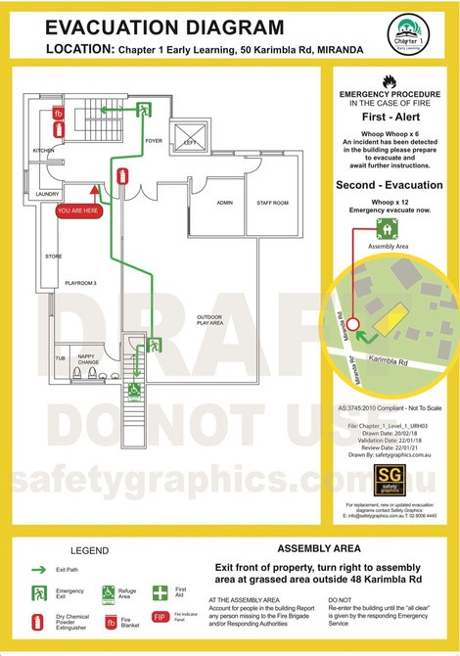
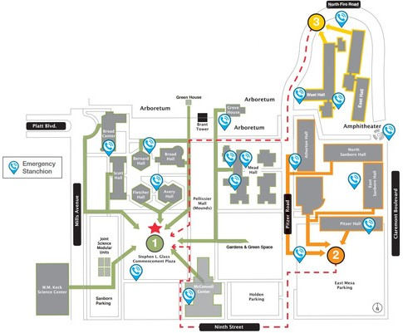
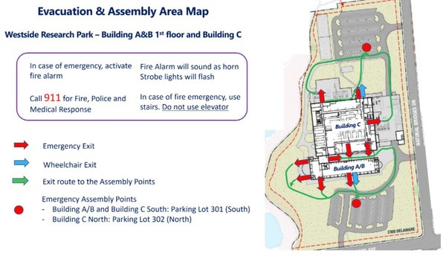

Список групи

ПІБ дитини | ПІБ батьків | Контактні телефони | Домашня адреса | Примітка (довірені особи тощо)

Ілюстровані інструкції для дітей

Зупинись, стань у лінію!
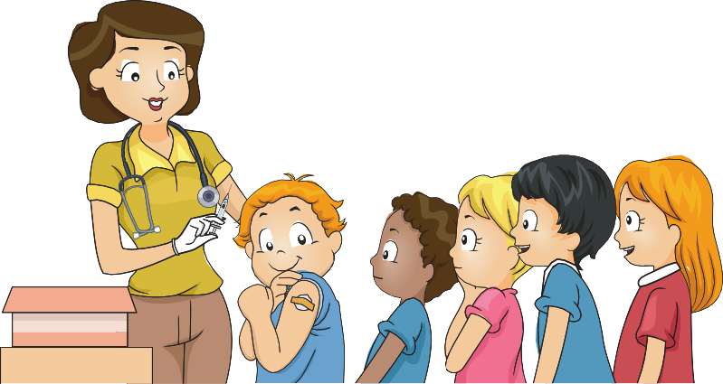

Йди, а не біжи!

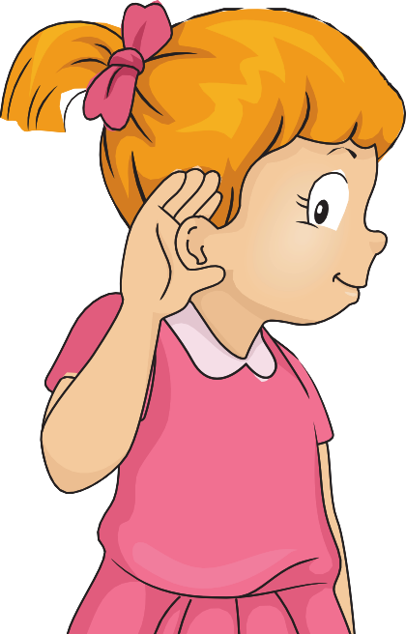

Слухай вихователя, а не розмовляй!

Якщо твій одяг горить

Ляж на підлогу
ЗУПИНИСЬ

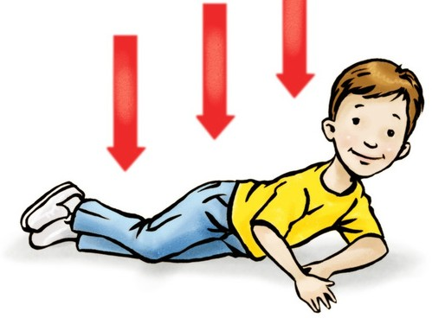

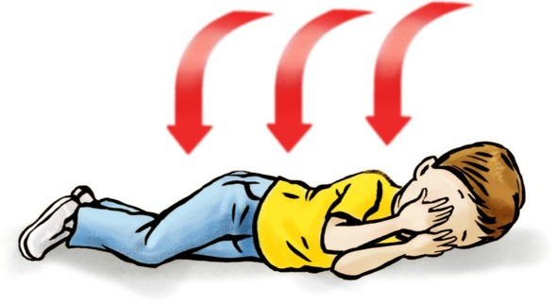
Закрий обличчя руками, котись

Мої дії у випадку аварійного блокування у садочку

Заспокоїтись
Я не один. Поруч зі мною дорослі та друзі. Про мене подбають.

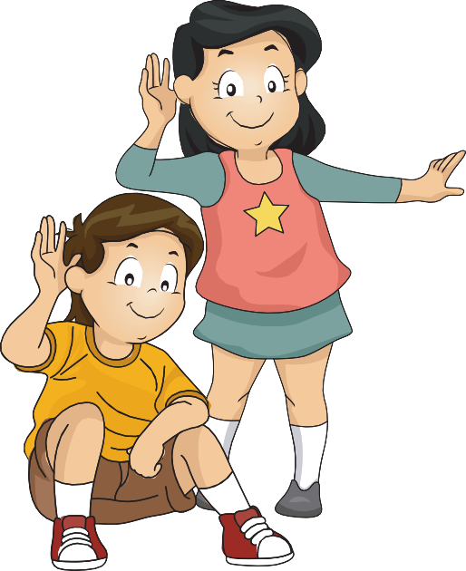
Уважно слухати дорослих
Дорослі, які поруч зі мною, розкажуть, що відбувається та що мені робити.

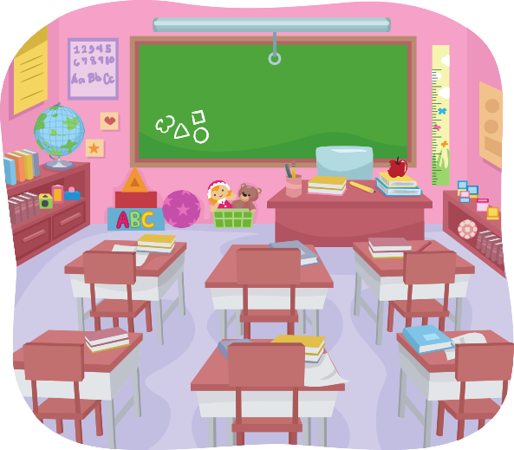
Переміститися
Ми перейдемо у безпечну частину групи. Якомога далі від вікон та дверей.

Зберігати тишу
Я буду зберігати тишу, ніби ми граємо у шпигунів.

Корисні посилання

  - Вміст невідкладного евакуаційного рюкзака для класу/групи, закладу освіти та дитини
  - Інструмент для створення плану евакуації для вікової групи
  - Фізична безпека дітей під час війни
  - Надання першої домедичної допомоги
  - Захист і самопоміч у надзвичайних ситуаціях
  - Дитячий онлайн-садок «НУМО»

Матеріал розроблено експерткою Команди підтримки реформ Міністерства освіти і науки України Мариною Столяр спільно з державною експерткою з дошкільної освіти директорату дошкільної, шкільної, позашкільної та інклюзивної освіти Оксаною Савицькою.

Висловлюємо подяку за консультації при підготовці матеріалів фахівцям Державної служби України з надзвичайних ситуації.

